DVD in guter Qualität mit DVD STUDIO PRO herstellen

Der einfache Pfeil > heisst immer: "Klick auf ..." oder "folgendes einstellen ..."
>> heisst Doppelklick

1 Im fertigen Film, falls später in der DVD erwünscht, Kapitelmarkierungen setzen.
Film mit den Markierungen aus FinalCutPro exportieren:
QUICKTIME-Datei erstellen in DV höchste Qualität, unkomprimiert.

2 Ordner für das neue DVD-Projekt anlegen, in welches alle späteren Dateien gespeichert werden.

3 Bild und Ton voneinander trennen und Bild und Ton komprimieren:
MPEG2 (Bild, m2v) und AC3 (Ton, ac3) mit COMPRESSOR erstellen.
Im DVD-Projekt-Ordner abspeichern.

4 DVD-Menü (PSD, JPEG oder TIFF) und Menü-Überlagerung (Overlay als PICT,
Graustufen, 2 bit) im PHOTOSHOP erstellen. Im DVD-Projektordner abspeichern.

5 Authoring im DVD STUDIO PRO:
Projektdatei erstellen. Im DVD-Projektordner abspeichern.
- DVD benennen.
- Bild, Ton, Menü(s) und Menü-Überlagerung(en) importieren.
- Bild und Ton in Spur 1 der "Liste" ziehen.
- Menü in Menü 1 der "Liste" ziehen.
- Überlagerung ins Monitorfenster ziehen und bei "Überlagerungen" fallen lassen.
- Tasten erstellen. Alle nötigen Verknüpfungen, Startaktion, Sprungenden festlegen.
- im Simulator alle Funktionen testen. Korrekturen anbringen. Speichern.
- Erweitertes Brennen > Fertigstellen: AUDIO_TS und VIDEO_TS-Ordner erstellen.
- Eventuell ROM-Teil zusammenstellen.

6 DVD brennen im TOAST: DVD benennen. AUDIO_TS, VIDEO_TS und eventuell ROM-Ordner in TOASTER ziehen. Brennen.

1a Kapitelmarkierungen

Damit auf einer DVD einzelne Filmteile (Kapitel) direkt angewählt werden können, braucht es
Kapitelmarkierungen. Diese können zwar im DVD Studio Pro gesetzt werden, aber nicht bildgenau, sondern je nach GOP-Einstellung (Groupe of Pictures) etwa auf eine halbe oder viertel Sekunde genau.

FinalCutPro:
Abspielposition dort auf der Timeline setzen, wo die Kapitelmarkierung erstellt werden soll.
> M
> alt + apfel + M
> Kapitelmarkierung hinzufügen
> eventuell Name eingeben
> OK
usw. weitere Markierungen hinzufügen

1b QuickTime herstellen

zuerst alles Rendern, falls es zu rendern gibt.

> Ablage > Exportieren > QuickTime Film
Sichern unter: > VornameNachname
Einstellung: > DV PAL 48 kHz
Einschliesslich: > Video (falls mit Ton: > Audio und Video)
Markierungen: > DVD Studio Pro - Markierungen
> Als eigenständigen Film sichern.
> Ordner auswählen
> sichern = ergibt eine .mov-Datei 720 x 576 px:

2 DVD-Projekt-Ordner

Es ist ratsam, für jedes DVD-Projekt einen eigenen Ordner zu erstellen, in welchem alles nötige Material abgelegt wird (Projektdatei, Filme, Menüs, Fotos etc), damit alle Verknüpfungen nur in diesem Ordner stattfinden. Ist auch praktisch zum Erstellen eines Backups.

3 Compressor - MPEG2 und AC3

> Programme
>> Compressor (falls "Stapel"-Fenster nicht automatisch geöffnet wird: > Fenster > Stapel)

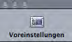

> Voreinstellungen

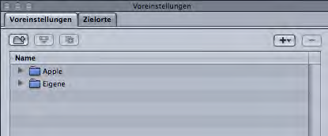

> +
> MPEG-2
> +
> Dolby Digital Professional

ergibt zusammen zwei neue Einträge:

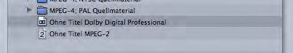

>> Ohne Titel MPEG-2 (Informationsfenster öffnet sich):

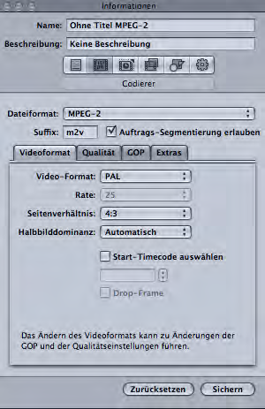

In diesem Informationsfenster werden die Einstellungen für das Encoding des QuickTime-Bildes
zu einem MPEG-2 vorgenommen. Diese sind entscheidend für die Qualität des Bildes auf der
DVD und können je nach Anforderungen variiert werden, je nachdem ob der Rechenvorgang
schnell gehen muss (auf Kosten der Bildqualität und -quantität) oder ob man Zeit dafür hat
(beste Qualität, 2-Pass). Ob der Film viel oder wenig Bewegung aufweist, usw. Die folgenden
Angaben zu den Einstellungen sind Werte für hohe Qualität und relativ hohem Bewegungsanteil
im Film (zum Beispiel bei Handkamera).
> Video-Format
Videoformat: > PAL
Seitenverhältnis: > 4:3 (> 16:9 wenn der Film im Breitformat ist)
Halbbilddominanz: > Automatisch

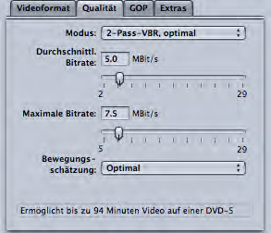

> Qualität
Modus: > 2-Pass-VBR, beste Qualität
Durchschnitt. Bitrate: > 5.0 MBit/s (oder etwas tiefer, 4.5 oder gar 4)
Maximale Bitrate: > 7.5 MBit/s (nicht höher gehen: kann von den meisten DVD-Playern dann nicht mehr abgespielt werden!)
Bewegungsschätzung: > Optimal

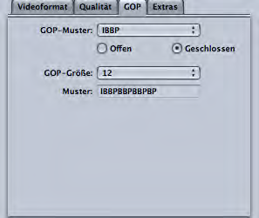

> GOP (Group of Pictures)
GOP-Muster: > IBBP (normal), > IBP (starke Bewegungen im Film), > IP (sehr schnelle Bew.)
> geschlossen
GOP-Grösse: > 12, bzw. 13 (normal), > 7, bzw. 6 (starke Bewegungen)
Muster: wird automatisch erzeugt mit den oberen Einstellungen

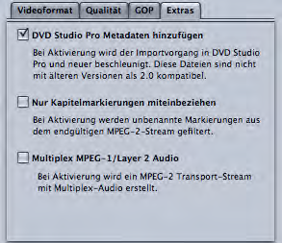

> Extras
> DVD Metadaten hinzufügen

> Filtersymbol anwählen

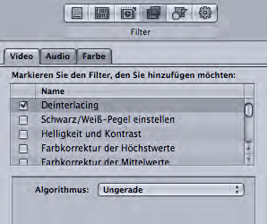

> Deinterlacing

Zusammenfassung:

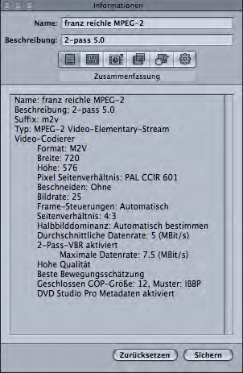

Name: > ...
Beschreibung: > ....

In der Zusammenfassung sind alle vorgenommenen Einstellungen sichtbar.

> Sichern

Dann werden die Einstellungen zur Encodierung des Tons vorgenommen, welcher beim
QuickTime in der Regel integriert ist, für die DVD aber getrennt benutzt wird. Die folgenden
Angaben sind Richtwerte für die Encodierung für den Internationalen DVD-Standard:
Dolby Digital Professional 2.0 (das heisst Stereo L / R).

>> Ohne Titel Dolby Digital Professional (Informationsfenster öffnet sich):
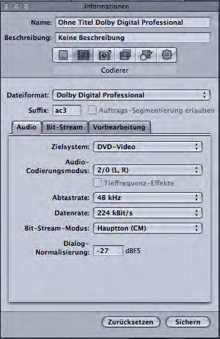

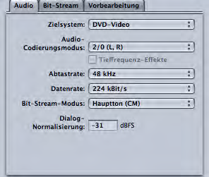

> Audio
obige Einstellungen vornehmen.
(Die Standard-Voreinstellung von -27 dB ist nach Ansicht vieler Tonstudios um 3 dB zu laut.
Darum die empfohlene Korrektur auf -31 dB)

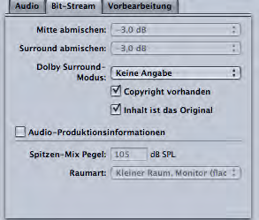

> Bit-Stream
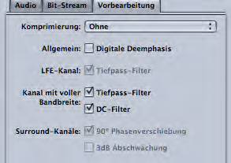

> Vorbearbeitung

Komprimierung: > Ohne
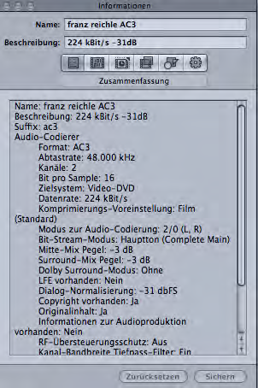
Name: > ...
Beschreibung: > ....

In der Zusammenfassung sind alle vorgenommenen Einstellungen sichtbar.

> Sichern

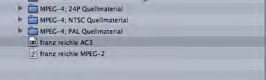

Die zwei eigenen Voreinstellungen sind benutzbar.

Der Film für die Encodierung wird importiert:

> Ablage
> Datei Importieren
> Quicktime-Datei mit dem Film wählen

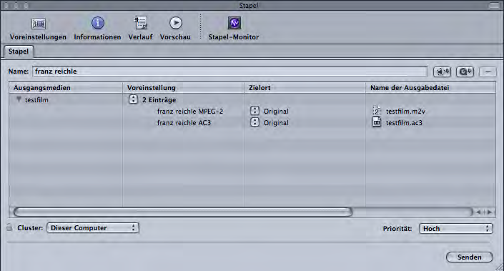

Stapel Name: > (eventuell Namen eintragen, ist aber nicht nötig)

Als Filmdatei wird hier in dieser Anleitung "Testfilm" verwendet
Voreinstellung: > 0 Einträge
> (die zwei vorhin erstellten eigenen Voreinstellungen auswählen)

Ergibt zwei Einträge: für Bild (MPEG-2) und für Ton (AC3)

Zielort: > Original (wenn der encodierte Film direkt neben das QuickTime kopiert werden soll.
Zielort: > andere (wenn der encodierte Film an einen anderen Ort, zum Beispiel in den
erstellten DVD-Ordner kopiert werden soll):
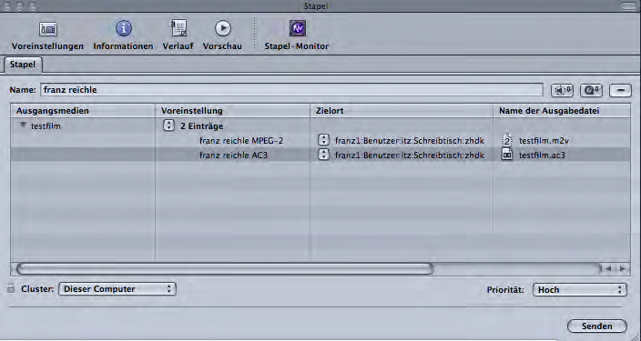

Name der Ausgabedatei: > (den entstandenen Namen am besten kürzen auf Filmname.m2v,
bzw. Filmname.ac3

> Senden

4 Adobe Photoshop - PSD, JPEG, TIFF und PICT

Das "Hauptmenü" oder "Mainmenu" und allenfalls weitere "Menüs" werden zusammen mit den
entsprechenden Überlagerungen im Photoshop erstellt:

Adobe Photoshop 7.0:
>> Programm öffnen
> Datei
> Neu
Voreinstellungsgrössen: > 768 x 576 Std. PAL (bei 16:9 Breitformat > 1024 x 576 Wide PAL)
Modus: > RGB-Farbe
Inhalt: > Weiss aktivieren
Name: > Dateinamen eingeben (z.B. "Mainmenu")
> OK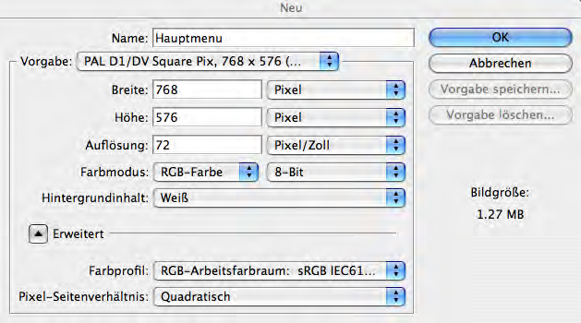

Adobe Photoshop CS (8.0):
>> Programm öffnen
> Datei
> Neu
Vorgabe: > PAL D1/DV Square Pix, 768 x 576 (mit Hilfslinien)
(bei 16:9 Breitformat: > PAL D1/DV Widescreen, 720 x 576 (mit Hilfslinien))
Die folgenden Einstellungen sind dann autoimatisch voreingestellt:
Farbmodus: > RGB-Farbe / > 8-Bit
Hintergrundinhalt: > Weiss oder > Hintergrundfarbe aktivieren
Farbprofil: > RGB-Arbeitsfarbraum: sRGB IEC61966-2.1
Pixel-Seitenverhältnis: > Quadratisch

Name: > Dateinamen eingeben (z.B. "Mainmenu")
>OK

Oder Vorgabe: > Eigene z.B. 1600 x 900 px (bei 16:9), 300 dpi, RGB, 8 Bit, Hintergrund Weiss

Ein Menü gestalten mit Hintergrund (Farbe, Foto, Typographie) und mit Text oder Zeichen für
die Tasten der DVD, um den Film und anderes auf der DVD anzuwählen; z.B. Ausschnitte oder
einzelne Kapitel aus dem Film.

Wenn das Menü ganz fertig ist: Bildgrösse für DVD Studio Pro verändern:
> Bild
> Bildgrösse
Proportionen erhalten > deaktivieren!
Pixelmasse: Breite: 768 > 720 eintragen (das neue Bildverhältnis ist jetzt 720 x 576)
> OK (Das Bild wird jetzt etwas gestaucht, wird aber später am Fernseher richtig gezeigt)
> Datei
> Speichern unter... (in den DVD-Projektordner abspeichern, aber Datei nicht schliessen)

Jetzt muss eine Überlagerung zum Menu hergestellt werden, die in Schwarz auf Transparent nur das enthält, was im ausgewählten und im aktivierten Zustand der Tasten farblich hervorgehoben werden soll. Dazu wird das Menü dupliziert, damit die Überlagerung pixelgenau wird:

> Bild
> Bild duplizieren...
Als: > Dateiname eingeben (z.B. Mainmenu-overlay)
> OK
Hintergrundebene > deaktivieren
Text > auswählen
Text schwarz färben (falls er eine andere Farbe hat).
Achtung: Der Text darf auf keinen Fall verschoben werden!
> Ebene
> Rastern
> Text (wenn mehrere Ebenen zur Überlagerung gehören: > alle Ebenen)
> Bild
> Modus
> Graustufen
> Reduzieren (bzw. Zusammenfügen)
> Filter
> Weichzeichnungsfilter
> Gaußscher Weichzeichner
Radius: > 0.2 (ganz wenig, um die Schriftkanten etwas weicher zu machen)
> OK
> Datei
> Speichern unter...
Format: > PICT-Datei
Ordner wählen: > (DVD-Projektordner wie das Menü, das Bild und der Ton.
> Speichern
PICT-Datei-Optionen: Farbtiefe: > 2 Bit/Pixel aktivieren
Komprimierung: > Ohne aktivieren
> OK

Overlay schliessen > nicht speichern (dieses wird nicht mehr benötigt)

5 DVD Studio Pro - Authoring

>> Programm öffnen
> Experten
Palette rechts oben > schliessen
Info-Fenster rechts unten nach oben schieben (ist wichtiges Programmierfenster)
Im Liste-Fenster: > NEUE_DVD
Im Info-Fenster: Name: > DVD benennen
Startaktion: > Menü 1

> Ablage
> Sichern unter
Projekt benennen und Ordner wählen > (den DVD-Projektordner)

Medien-Fenster:
> Importieren
> Bild (m2v), Ton (AC3), Mainmenu (psd oder jpg oder tif) und Mainmenu-overlay (pct) usw. 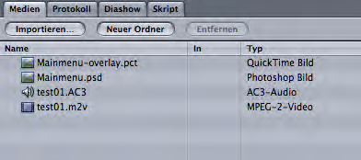

Mit der Maus die Bilddatei und dann die Ton Datei hintereinander ins Liste-Fenster "Spur 1"
ziehen.
Mit der Maus die Mainmenu-Datei ins Liste-Fenster "Menü 1" ziehen.

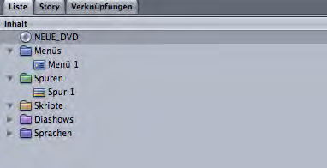

>> Menü 1 (Menü erscheint im Monitor)
Mit der Maus die Overlay-Datei in den Monitor ziehen bis neues Fenster aufgeht:
> Überlagerung festlegen (Overlay fallen lassen)

Mit der Maus im Monitor Tasten aufziehen
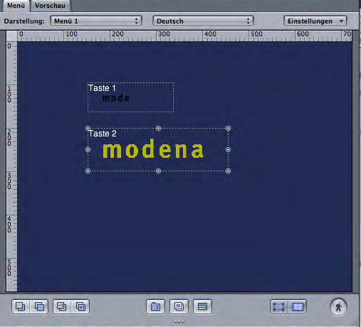

Tasten programmieren:
> Taste 1
Im Info-Fenster: Name > Tastenname eingeben (z.B. Taste "Film ab")
Zielobjekt: > Spuren und Stories > Filmname > (Spur) Kapitel 1 (= Anfang des Films)

Farben: Überlagerungsfarben > Erweitert aktivieren
Art der Zuordnung: > Graustufen aktivieren
Zustand: Normal > alle Pegel bei "Deckkraft" sind auf Null
Zustand: > Ausgewählt aktivieren > Farbreihe 1
Maske Schwarz: Farbe > Farbe wählen, wie die Taste bei "ausgewählt" sein soll. Pegel ca > 15
Maske Dunkelgrau: gleiche Farbe. Pegel ca > 8
Maske Hellgrau: gleiche Farbe. Pegel ca > 4
Maske Weiss: Farbe egal. Pegel auf 0
> Als Standard sichern

Dasselbe für den Zustand der Taste bei Aktivierung:

Zustand: > Aktiviert aktivieren > Farbreihe 1 (wie vorhin)
Maske Schwarz: Farbe > Farbe wählen, eventuell andere als bei "ausgewählt". Pegel ca > 15
Maske Dunkelgrau: gleiche Farbe. Pegel ca > 8
Maske Hellgrau: gleiche. Pegel ca > 4
Maske Weiss: Farbe egal. Pegel auf 0
> Als Standard sichern

Hinweis: Unter "Palette bearbeiten" können die Farben individuell eingestellt werden.

Wichtig: Abschliessende Programmation kontrollieren, eventuell ergänzen:

Liste-Fenster: > DVD-Icon mit Name der DVD
Info-Fenster: Startaktion: > Mainmenu > Taste Film
TV-System: > PAL aktivieren
Fernbedienung: Titel: > Mainmenü > Taste Film
Fernbedienung: Menü: > Mainmenü > Taste Film
Fernbedienung: Zurück: > Mainmenü > Taste Film
Liste-Fenster: > Spur 1 (mit Name des Films)
Info-Fenster: Sprungende: > Mainmenü > Taste Film (= nach dem Film zum Menü zurück
springen)

Im Simulator alle Funktionen mit der virtuellen Fernbedienung und mit der Maus testen.
Danach Simulator schliessen und eventuelle Korrekturen anbringen.
Projekt speichern.
> Ablage
> Erweitertes Brennen
> Fertigstellen
Ordner wählen, wo die fertigen DVD-Dateien gespeichert werden (ev. im DVD-Projekt-Ordner)
> Auswählen
Jetzt wird die DVD in verschiedene Dateien umgewandelt (.BUP, .IFO und .VOB)
Kompilierung wurde erfolgreich beendet > OK

Es sind jetzt zwei Ordner entstanden:
AUDIO_TS
VIDEO_TS
Diese Ordner dürfen nicht mehr umbenannt werden, sonst funktioniert die DVD nicht!
Der AUDIO_TS-Ordner ist immer leer. Er muss aber mit auf die DVD gebrannt werden, weil
es alte DVD-Player gibt, die nur funktionieren, wenn dieser AUDIO_TS-Ordner drauf ist.
Im Video_TS-Ordner sind alle Dateien für die Funktion der DVD, plus zwei für die Funktion der
DVD unnötige Dateien: ....layout und .....LAY. Diese zwei Dateien sollten gelöscht werden,
weil sie später eventuell sogar die Funktion der DVD stören können. Der VIDEO_TS-Ordner
enthält danach nur noch VOB, IFO und BUP-Dateien.

Eventuell einen ROM-Ordner mit diversen weiteren Dateien, Arbeiten, Unterordnern,
zusammenstellen, der zusammen mit dem AUDIO- und VIDEO-Ordner auf die DVD gebrannt
werden kann. Diese Daten sind dann am Computer lesbar und können ausgedruckt werden.
Sie sind nicht an einem normalen DVD-Player lesbar!

6 Roxio Toast Titanium - DVD brennen

>> Programm Toast Titanium öffnen
> Daten
Linkes Seitenfenster: > Erweitert
> DVD-ROM (UDF) aktivieren
> Neue Disc
Meine Disc: > Name der DVD eingeben (Vorteilhaft in Versalien und ohne Leerschläge)
Aus dem Finder mit der Maus die Dateien AUDIO_TS und VIDEO_TS ins leere Feld ziehen.

> Den eventuell vorbereiteten ROM-Ordner mit Dateien wie PDF oder JPG usw,
mit der Maus ebenfalls zum AUDIO_TS und VIDEO_TS Ordner ziehen.

> Brennen
Schreibgeschwindigkeit: > Beste
(Je nach Anforderung weitere Einstellungen unter "Erweitert")
> Schreiben

